Lernkarten zu Weg/Plätze/Randabschlüsse (Kap 7, ab S. 65 / Belagsarten ab S.78/
3
1
Randabschlüsse ab S.89)

3 Phasen-Prinzip AAZ: 1) Ausfüllen / 2) Ausschneiden / 3) Zusammenkleben
Ablegen in beschrifteten Umschlag. (Tipp: ……. wieder durcharbeiten als Prüfungsvorbereitung)
Garantierter Lernerfolg: = selber machen.
Karte |  | Lösung
Wie gross ist die Richtbreite für einen Fussweg für 1 Person (1-spurig)? (S.65)  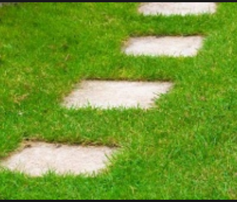 |  | …………………………………………………………………………………..  …………………………………………………………………………………..  …………………………………………………………………………………..  …………………………………………………………………………………..  …………………………………………………………………………………..  …………………………………………………………………………………..
Länge und Breite eines Standartparkplatzes  für einen PW?.  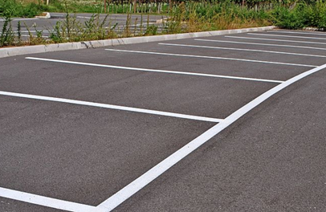 |  | …………………………………………………………………………………..  …………………………………………………………………………………..  …………………………………………………………………………………..  …………………………………………………………………………………..
Minimalgefälle für raue Belagsoberflächen wie Pflastersteine bruchroh? (S.66)  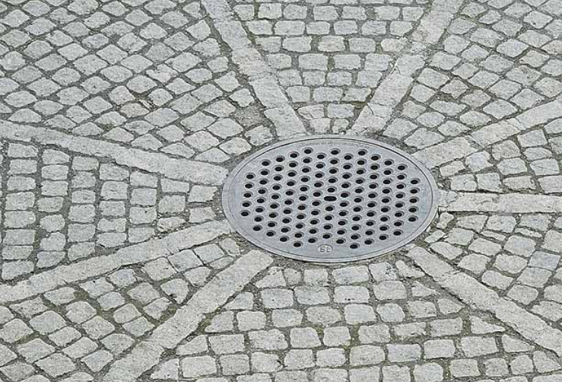 |  | ………………………………………………………………………………….  ………………………………………………………………………………….  ………………………………………………………………………………….  ………………………………………………………………………………….  …………………………………………………………………………………..
Wie gross ist die Mindestbreite für den Zugang zu einem Mehrfamilienhaus? (S.65)  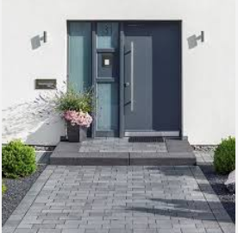 |  | ………………………………………………………………………………….  ………………………………………………………………………………….  ………………………………………………………………………………….  ………………………………………………………………………………….  …………………………………………………………………………………..  …………………………………………………………………………………..
Wegaufbau. Benenne für 1) bis 4) die Schichtbezeichnung (KEINE Materialangabe  (Ab S.73)  1  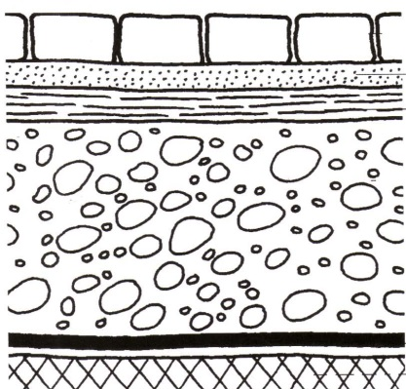  4  3  2 |  | …………………………………………………………………………………..  …………………………………………………………………………………..  …………………………………………………………………………………..  …………………………………………………………………………………..  …………………………………………………………………………………..  …………………………………………………………………………………..
………………………………………………………………………………….  ………………………………………………………………………………….  ………………………………………………………………………………….  ………………………………………………………………………………….  …………………………………………………………………………………..  ………………………………………………………………………………….. |  | Beschreibe zwei verschiedene Aufgaben der Fundationsschicht? (S. 74/ auch Arbeitsblätter)
4  4  ………………………………………………………………………………….  ………………………………………………………………………………….  ………………………………………………………………………………….  ………………………………………………………………………………….  ………………………………………………………………………………….  ………………………………………………………………………………….. |  | 4  Nennen Sie zwei gebräuchliche Materialien für Fundationsschichten von Wegen und Plätzen?  (immer vollständige Fachbezeichnung mit Korngrösse und mit allem Pipapo)
………………………………………………………………………………….  ………………………………………………………………………………….  ………………………………………………………………………………….  ………………………………………………………………………………….  …………………………………………………………………………………..  ………………………………………………………………………………….. |  | Um welches Mass muss man die Fundationsschicht über den Weg- oder Platzrand hinaus einbauen?  Wie nennt sich der Streifen mit Fachbegriff  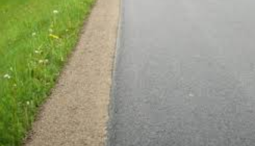
………………………………………………………………………………….  ………………………………………………………………………………….  ………………………………………………………………………………….  ………………………………………………………………………………….  …………………………………………………………………………………  ………………………………………………………………………………….. |  | 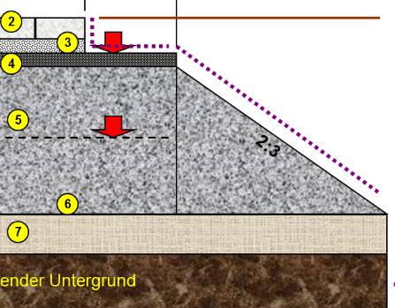  Wie gross ist das mit Pfeil markierte Mass?  (Seite 11 hier)
………………………………………………………………………………….  ………………………………………………………………………………….  ………………………………………………………………………………….  ………………………………………………………………………………….  …………………………………………………………………………………..  ………………………………………………………………………………….. |  | Ungebundene Beläge / Gebundene Beläge  Erkläre den Unterschied (S. 72)  <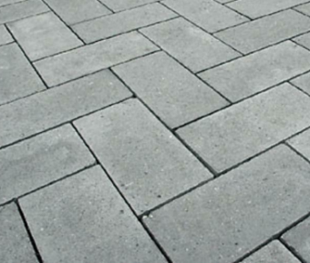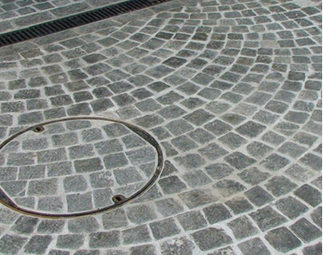
Bei mittlerer Tragfähigkeit des Untergrundes:  Wie stark in cm muss die Fundationsschicht sein, bei:  a) Nicht befahrene Fläche (z. B. Sitzplatz)  b) leicht befahren (Privatstrasse, Garageneinfahrt)  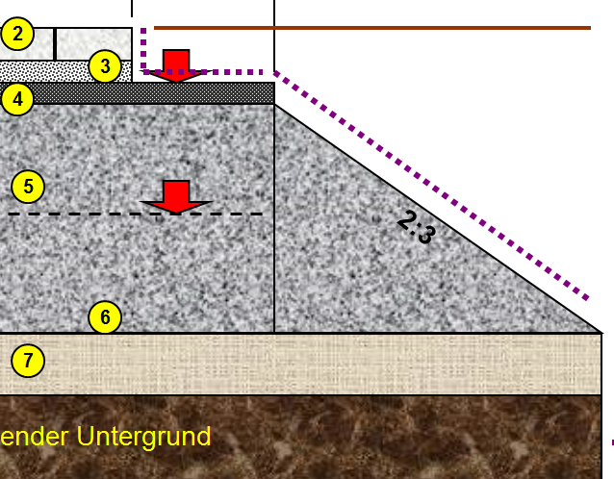 |  | ………………………………………………………………………………….  ………………………………………………………………………………….  ………………………………………………………………………………….  ………………………………………………………………………………….  ………………………………………………………………………………….  …………………………………………………………………………………..
Fundationsschicht: Wie stark darf die Schicht pro Arbeitsgang maximal eingebaut werden? Wie muss die Schicht verdichtet werden.  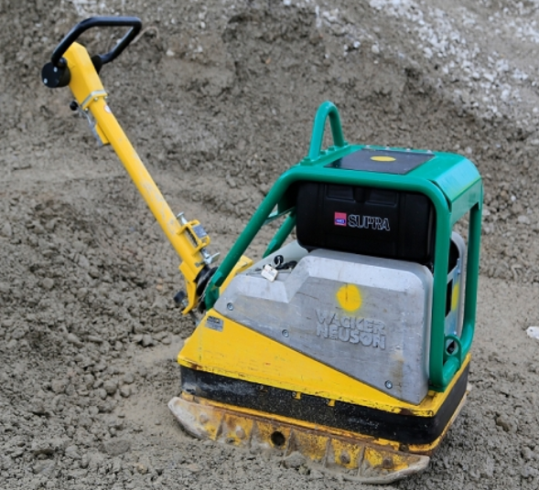 |  | ………………………………………………………………………………….  ………………………………………………………………………………….  ………………………………………………………………………………….  ………………………………………………………………………………….  ………………………………………………………………………………….  …………………………………………………………………………………..
Auf welche Einbaugenauigkeit ist die Sohlenplanie zu erstellen?  Auf was ist achten, wenn diese Sohlenplanie erstellt wird? (S. Seite 11 hier)  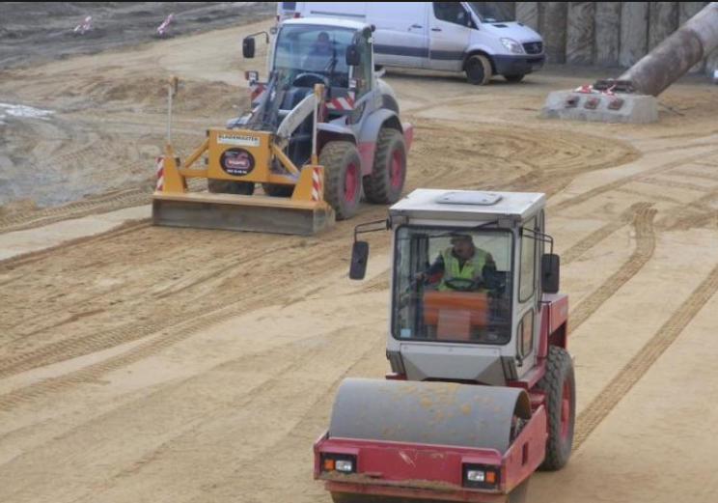 |  | ………………………………………………………………………………….  ………………………………………………………………………………….  ………………………………………………………………………………….  ………………………………………………………………………………….  ………………………………………………………………………………….  …………………………………………………………………………………..
Auflockerungsfaktor (S.72)  Geben Sie eine allgemeine Erklärung.  Welcher Umrechnungsfaktor gilt von  a) Von Festmass zu Ausmass lose  bei Kiesgemischen?  b) Von Losemass zu Ausmass fest  bei Kiesgemischen? | 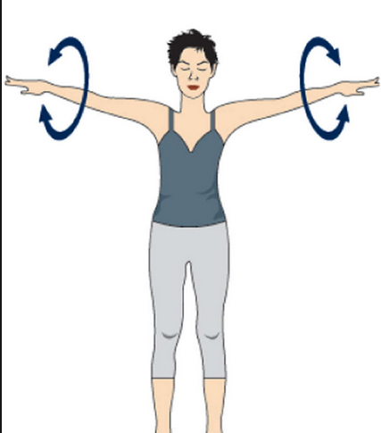
Minimalgefälle für glatte Belagsoberflächen wie:  - Asphalt, gesägte Natursteinplatten? (S.66) |  | ………………………………………………………………………………….  ………………………………………………………………………………….  ………………………………………………………………………………….  ………………………………………………………………………………….  …………………………………………………………………………………..
Maximalgefälle für Chaussierungen? (S.66)  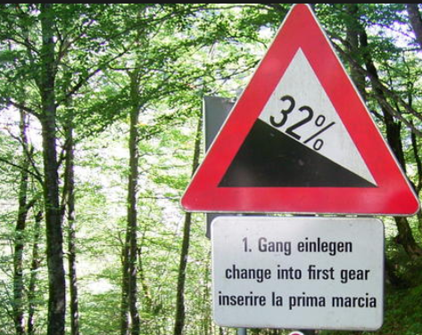 |  | ………………………………………………………………………………….  ………………………………………………………………………………….  ………………………………………………………………………………….  …………………………………………………………………………………..  …………………………………………………………………………………..  …………………………………………………………………………………..
Skizziere den Aufbau
Für eine Chaussierung
(Fussweg)
Angabe Schichtstärken und korrekte Materialbezeichnung.
Was ist die Frosttiefe?  a) gebe eine allgemeine Erklärung.  b) im Mitteland ist sie auf wie viele cm Tiefe definiert? |  | ………………………………………………………………………………….  ………………………………………………………………………………….  ………………………………………………………………………………….  ………………………………………………………………………………….  …………………………………………………………………………………..
Beton und Mörtel werden aus Zement, Zuschlagstoffen und Wasser hergestellt.  Wann spricht man von einem Mörtel? (ab S.66)  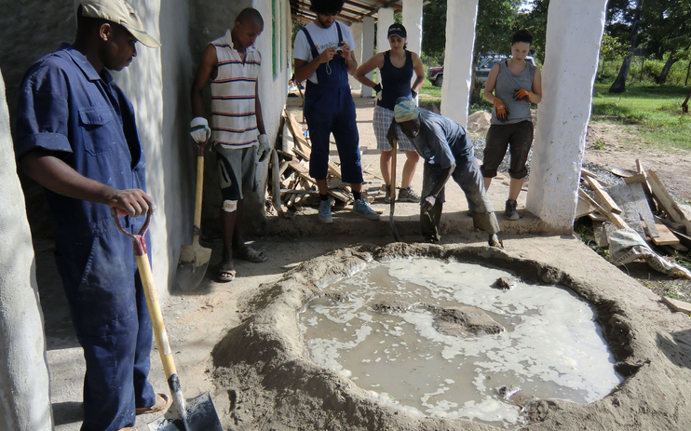 |  | ………………………………………………………………………………….  ………………………………………………………………………………….  ………………………………………………………………………………….  ………………………………………………………………………………….  …………………………………………………………………………………..  …………………………………………………………………………………..
Benenne zwei verschiedene Zusatzstoffe für Beton und beschreibe den Grund für die Zugabe des Zusatzstoffes.  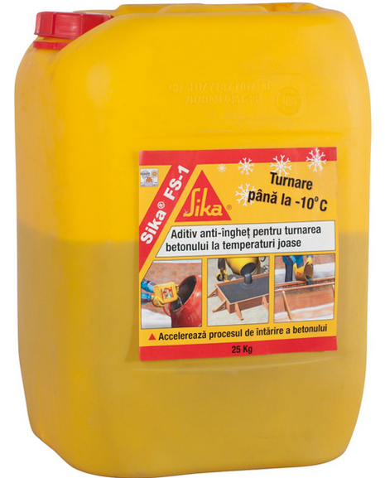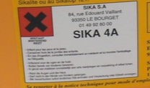 |  | ………………………………………………………………………………….  ………………………………………………………………………………….  ………………………………………………………………………………….  ………………………………………………………………………………….  …………………………………………………………………………………..  …………………………………………………………………………………..

Wie viele Liter Betonkies werden gebraucht um 1 m³ Beton herzustellen?  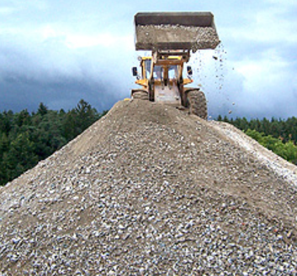 | ………………………………………………………………………………….  ………………………………………………………………………………….  ………………………………………………………………………………….  ………………………………………………………………………………..  …………………………………………………………………………………..  …………………………………………………………………………………..
Was bedeutet ein Wasserzementwert WZ von 0,5?  Benutze für die Antwort folgende Definition  WZ = Gewicht des Wassers  Gewicht des Zements  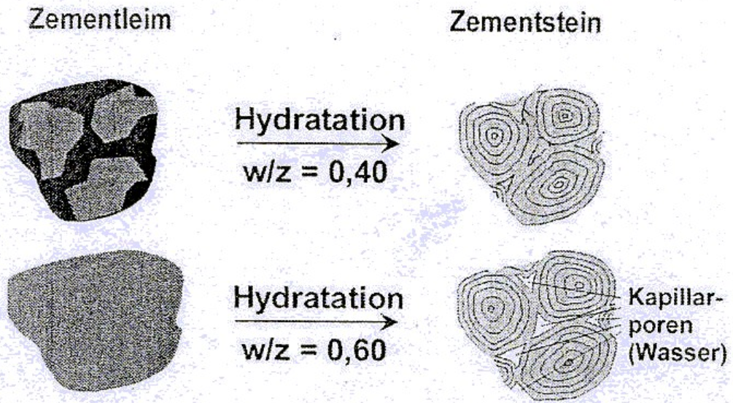 | ………………………………………………………………………………….  ………………………………………………………………………………….  ………………………………………………………………………………….  ………………………………………………………………………………..  …………………………………………………………………………………..
Wie nennen sich die Oberbegriffe a) bis d) bei der Betonbezeichnung  Beton CEM II 200er 0-16 Verzögerer für 4 Std.  a) b) c) d) | ………………………………………………………………………………….  ………………………………………………………………………………….  ………………………………………………………………………………….  ………………………………………………………………………………..  …………………………………………………………………………………..
Beton selber herstellen (Berechnung)  0,4 m3 Beton, 250-er, W/Z-Wert: 0.5  a) Liter Betonkies?  b) Kg Zement?  c) Liter Wasser? | ………………………………………………………………………………….  ………………………………………………………………………………….  ………………………………………………………………………………….  ………………………………………………………………………………..  …………………………………………………………………………………..

Nennen Sie vier verschiedene sickerfähige Belagsarten (ab S. 78)

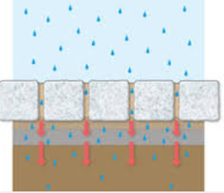
………………………………………………………………………………….  ………………………………………………………………………………….  ………………………………………………………………………………….  ………………………………………………………………………………….  …………………………………………………………………………………  ………………………………………………………………………………….. |  | Gesteinsbezeichnung  (gehört in Gruppe…..) (S.80)  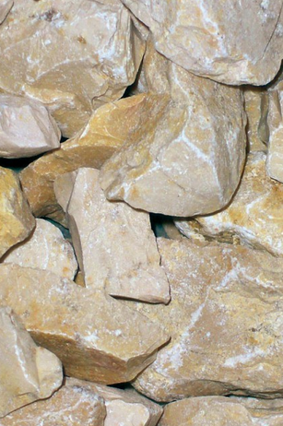 | Gesteinsbezeichnung  (gehört in Gruppe…..)  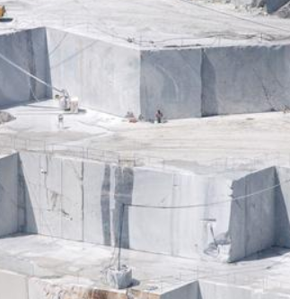
Beschreiben Sie 2 Gründe, wieso ein Randabschluss eingebaut werden soll/muss. (ab S. 89)  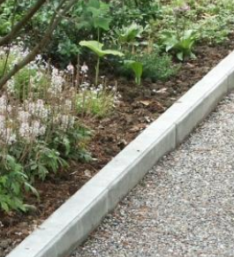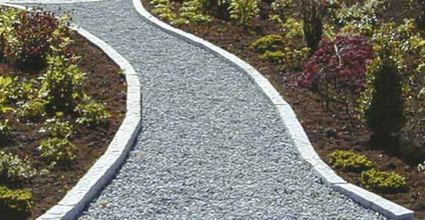 |  | ………………………………………………………………………………….  ………………………………………………………………………………….  ………………………………………………………………………………….  ………………………………………………………………………………….  ………………………………………………………………………………….  …………………………………………………………………………………..
Beschreiben Sie 2 weitere Gründe, wieso ein Randab-schluss eingebaut werden soll/muss.  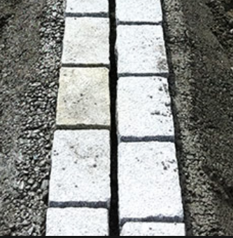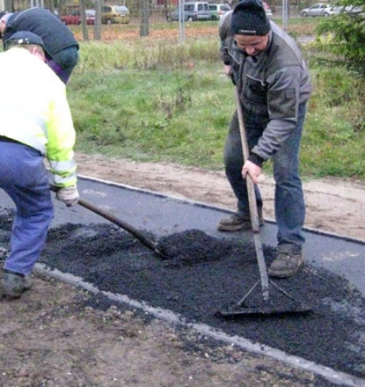 |  | ………………………………………………………………………………….  ………………………………………………………………………………….  ………………………………………………………………………………….  ………………………………………………………………………………….  ………………………………………………………………………………….  …………………………………………………………………………………..
Skizziere den Aufbau von Randstein und Wasserstein.  Skizziere im Schnitt den Belagsanschluss links und rechts des Randabschlusses. |  | ………………………………………………………………………………….  ………………………………………………………………………………….  ………………………………………………………………………………….  ………………………………………………………………………………….  …………………………………………………………………………………..
In der obigen Skizze ist ein Wasserstein dargestellt.  Was für Steintypen könne ich nehmen. Genaue Bezeichnung mit einer Angabe der Gesteinsart.  (S. 90) |  | ………………………………………………………………………………….  ………………………………………………………………………………….  ………………………………………………………………………………….  …………………………………………………………………………………..  …………………………………………………………………………………..  …………………………………………………………………………………..
Skizziere den Aufbau
Für eine Chaussierung (S.85)
(Fussweg)
Angabe Schichtstärken und korrekte Materialbezeichnung.
Was ist hier abgebildet? (S.92)  a)Fachbegriff  b) Grund für den Einbau  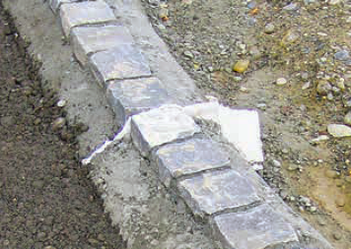 |  | ………………………………………………………………………………….  ………………………………………………………………………………….  ………………………………………………………………………………….  ………………………………………………………………………………….  …………………………………………………………………………………..
a) Fachbezeichnung? (S.91)  b) in welchen Fällen kann diese Randbefestigungart gewählt werden c) wann geht es sicher nicht?  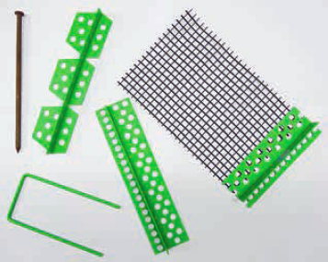 |  | ………………………………………………………………………………….  ………………………………………………………………………………….  ………………………………………………………………………………….  ………………………………………………………………………………….  …………………………………………………………………………………..  …………………………………………………………………………………..
Wie nennt sich der schräg gestellte Stein korrekt?  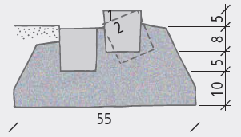 |  | ………………………………………………………………………………….  ………………………………………………………………………………….  ………………………………………………………………………………….  ………………………………………………………………………………….  …………………………………………………………………………………..  …………………………………………………………………………………..
2 x Betonprodukt für Beläge  a) Fachbegriff (links)  b) Fachbegriff (rechts)  c) Welche Stärke brauchen die Steine für befahrbare Flächen mind. ? (S. 78)  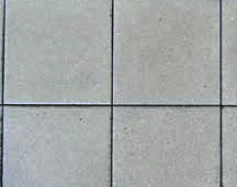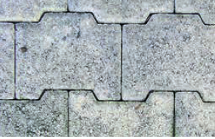 |  | ………………………………………………………………………………….  ………………………………………………………………………………….  ………………………………………………………………………………….  ………………………………………………………………………………..  …………………………………………………………………………………..  …………………………………………………………………………………..
2 x Betonprodukt für Beläge (S. 79)  a) Fachbegriff (links)  b) Fachbegriff (rechts)  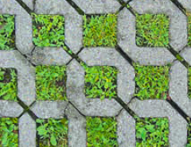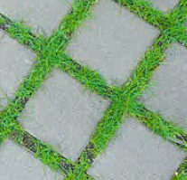 |  | ………………………………………………………………………………….  ………………………………………………………………………………….  ………………………………………………………………………………….  ………………………………………………………………………………..  …………………………………………………………………………………..
Was sind Ausblühungen in Belägen  Kurzbeschreibung. |  | ………………………………………………………………………………….  ………………………………………………………………………………….  ………………………………………………………………………………….  ………………………………………………………………………………..  …………………………………………………………………………………..
a) Gesteinsart?  b) Fachbezeichnung für die Platte? (S. 83)  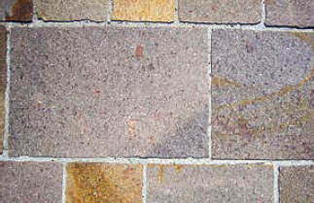 |  | ………………………………………………………………………………….  ………………………………………………………………………………….  ………………………………………………………………………………….  ………………………………………………………………………………..  …………………………………………………………………………………..
a) Fachbezeichnung  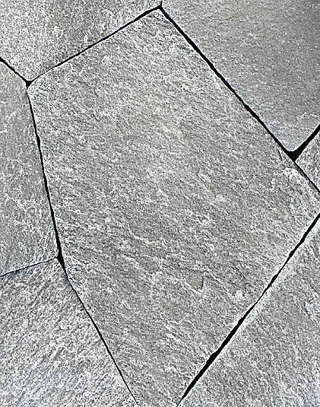 | b) Fachbezeichnung  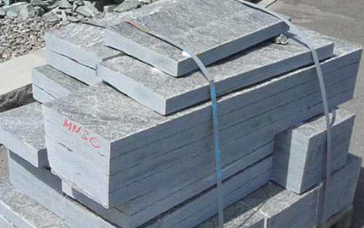 | ………………………………………………………………………………….  ………………………………………………………………………………….  ………………………………………………………………………………….  ………………………………………………………………………………….  …………………………………………………………………………………..  …………………………………………………………………………………..
a) Fachbezeichnung  aus welchen Gestein?  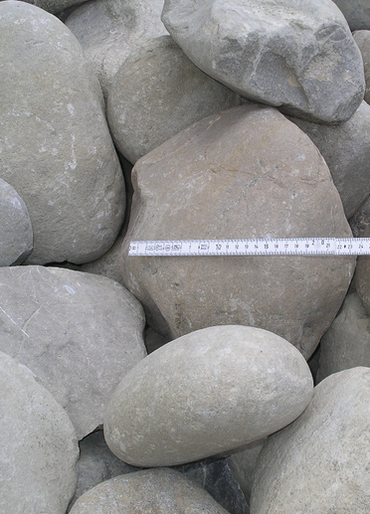 | b) Fachbezeichnung  aus welchen Gestein?  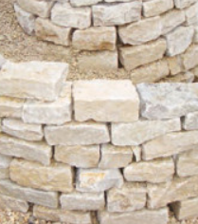 | ………………………………………………………………………………….  ………………………………………………………………………………….  ………………………………………………………………………………….  ………………………………………………………………………………….  …………………………………………………………………………………..  …………………………………………………………………………………..
Pflästerungsart Fachbezeichnung (S.)  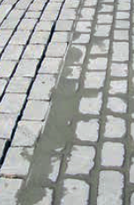 | Pflästerungsart Fachbezeichnung (S.)  Saibro S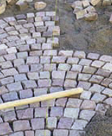 | ………………………………………………………………………………….  ………………………………………………………………………………….  ………………………………………………………………………………….  ………………………………………………………………………………….  …………………………………………………………………………………..  …………………………………………………………………………………..
Saibro Festkies. Was ist das?                

